Фиш энд чипс из трески с жареной картошкой
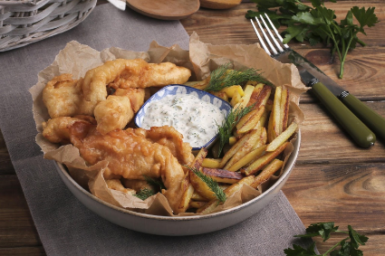
Любимое блюдо британского рабочего класса, фиш энд чипс, сыграло важную роль во время обеих мировых войн. В условиях продуктового дефицита власти позаботились о том, чтобы жареные рыба и картошка всегда присутствовали на прилавках. Они считали, что так смогут сохранить в людях веру в победу. А во время Второй мировой министр продовольствия лорд Вултон разрешил передвижные фургончики, которые доставляли рыбу с картошкой в точки эвакуации.

Приготовить в 1-2 день
Калорийность на 100 г: 360.2 Б: 5.9 Ж: 32.5 У: 9.9
Миска, доска, нож, сковорода, лопатка, кастрюля, растительное масло, соль, перец, крышка,
Вес 970 г.

Время приготовления: 25-30 мин. + 10 мин. на подготовку

Филе трески 350 г.
вес после разморозки 300 г.
Картофель 550 г.
Мука 125 г.
Разрыхлитель 1 ч.л.
Растительное масло для фритюра 500 мл.
Яйцо 1 шт.
Майонез 75 г.
Корнишоны 50 г.
Укроп 1-2 вет.
Соевый соус 5 мл.
Чеснок 4 г

Возьмите из термопакета филе трески ! .
За 30 минут до приготовления поставьте в холодильник половину стакана холодной воды. Чем холоднее будет вода, тем более хрустящая будет корочка.

- Картофель очистите и нарежьте тонкой длинной соломкой. Разогрейте сковороду с 1 ст. л. растительного масла. Обжарьте картофель 3-4 мин. на сильном огне. Затем уменьшите огонь до среднего, посолите и поперчите. Накройте крышкой и готовьте еще 10-12 мин. За это время перемешайте несколько раз.
- Рыбу осмотрите на наличие костей. Заметные удалите. Обсушите рыбу и нарежьте на произвольные кусочки. Присыпьте 1 ч. л. муки. В миске соедините яйцо, оставшуюся муку, разрыхлитель и 100 мл холодной воды ( это объем половины стакана). Посолите и перемешайте. Разогрейте кастрюлю с маслом для фритюра. Не перегрейте масло, иначе может возникнуть пожар. Треску обваляйте в кляре и жарьте 5-6 мин. на среднем огне до золотистой корочки, переворачивая.
- Чеснок, укроп и корнишоны нарежьте мелко. В миске соедините майонез, соевый соус, чеснок, корнишоны и укроп. Перемешайте. Подавайте рыбу с картофелем и соусом.

ТЕХКАРТА: https://docs.google.com/spreadsheets/d/1NLaehNxtC2c671XZ7cJgqpyYuFD8XydLo2wv2-ZvbK8/edit#gid=1528837745Март 2025 Техкарта/себестоимостьМарт 2026 Техкарта/себестоимость

